**ГИКИ приглашает на студенческий спектакль**

[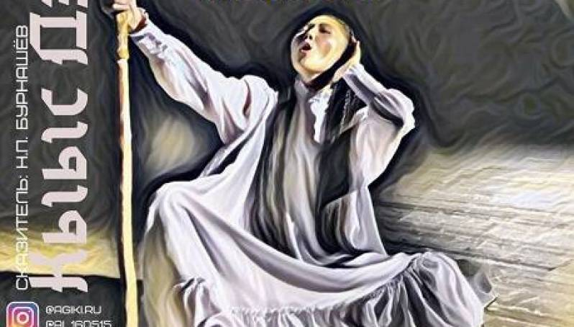](https://news.ykt.ru/upload/image/2019/11/93527/main.jpg?1573216884)

Студенческий театр института Арктики покажет на форуме «Эпическое наследие народов Евразии в сценическом воплощении» спектакль «Кыыс Дэбилийэ». В постановке участвуют студенты 4 курса кафедры театрального искусства.

Перед поездкой на Алтай спектакль покажут в самом институте. Он будет идти в Камерном зале АГИКИ 8 ноября, 9 ноября, а также 15 и 16 ноября. Начало спектаклей в будни в 18.00 часов, в выходные — в 17.00 часов. Приходите, посмотрите этот легендарный эпический спектакль «Кыыс Дэбилийэ» в совершенно новом прочтении в уникальной камерной атмосфере зала, прочувствуйте свежесть взгляда, дерзновенность театральной мысли в исполнении нового, младого поколения. Спектакли состоятся в Камерном зале АГИКИ по адресу: ул. Орджоникидзе, 4.

[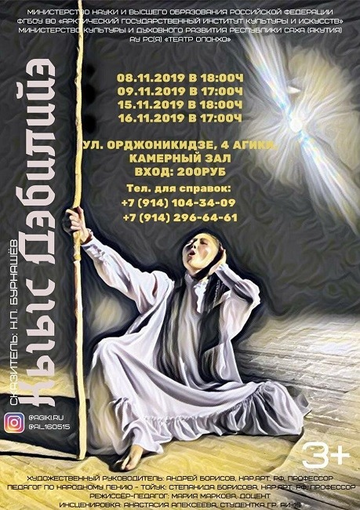](https://news.ykt.ru/upload/image/2019/11/93527/5dc52c81587fa.jpg)

Источник: [News.Ykt.Ru](https://news.ykt.ru/article/93527" \t "_blank)